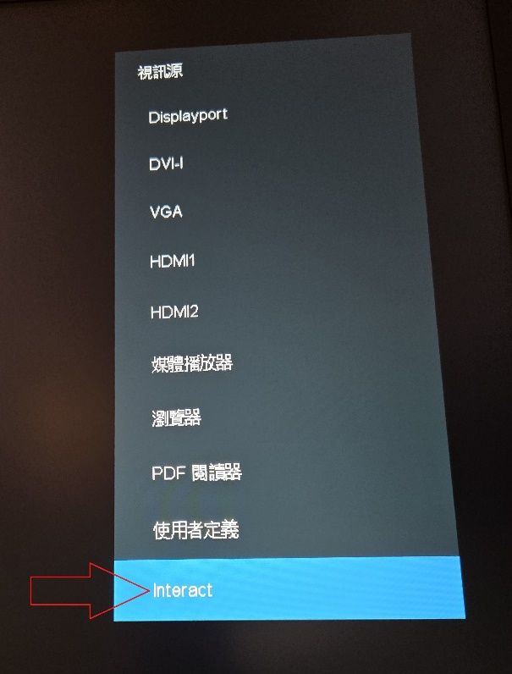
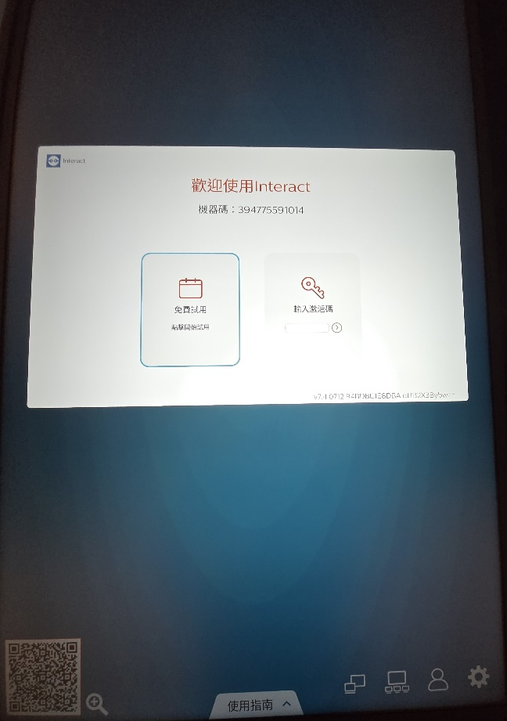 ------首頁

  - 管理模式： 按下「首頁 + 1888」即可進入管理模式。請確認您在按下「首頁」後看到首頁 OSD 選單，然後依序按下 1888。連按兩下「首頁」鍵並非有效的快速鍵。

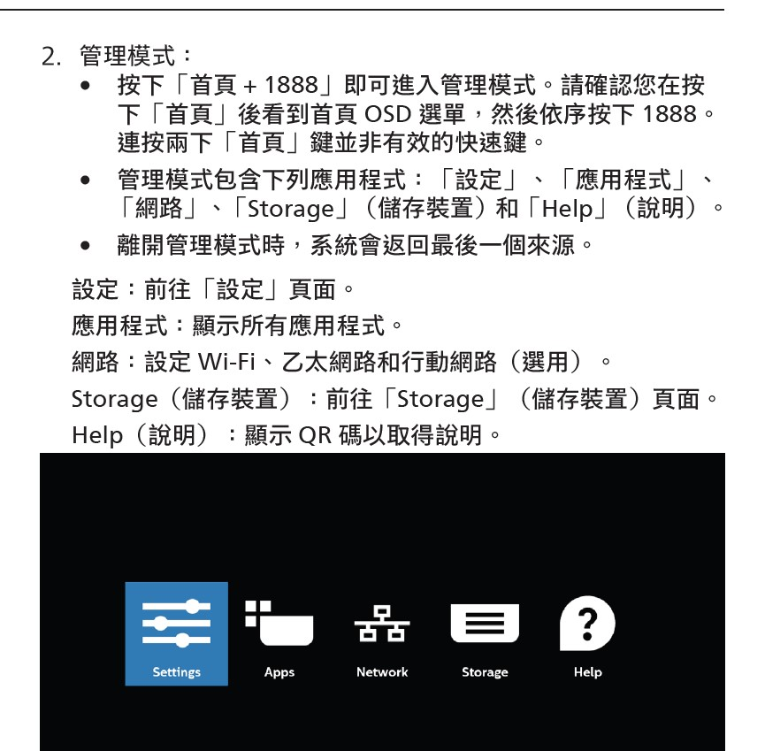
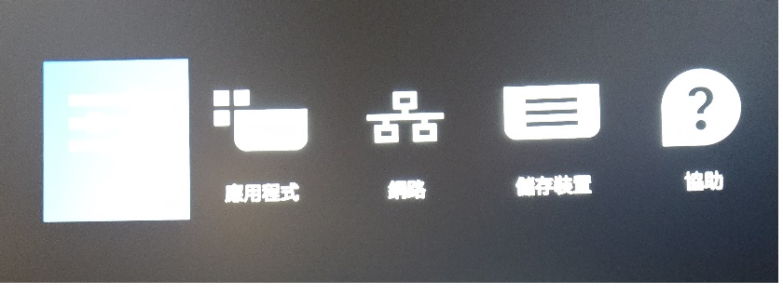選擇設定
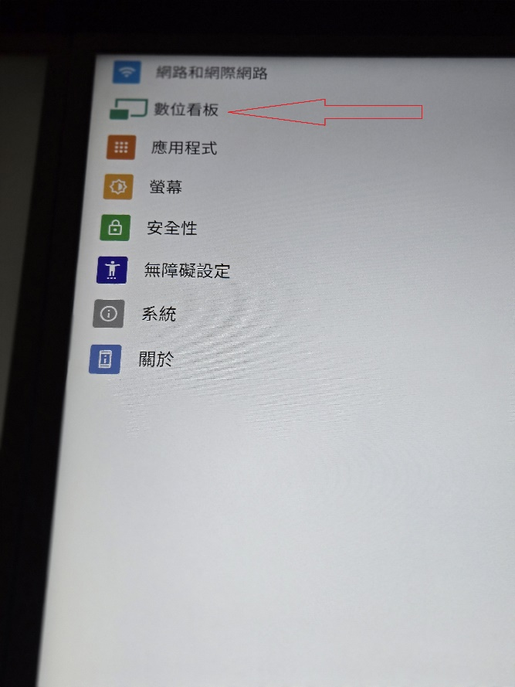
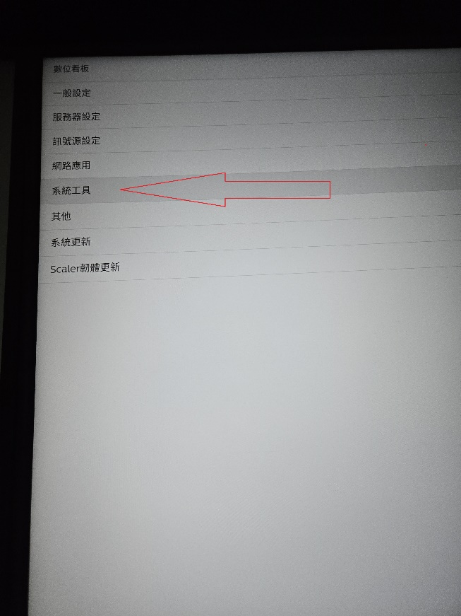
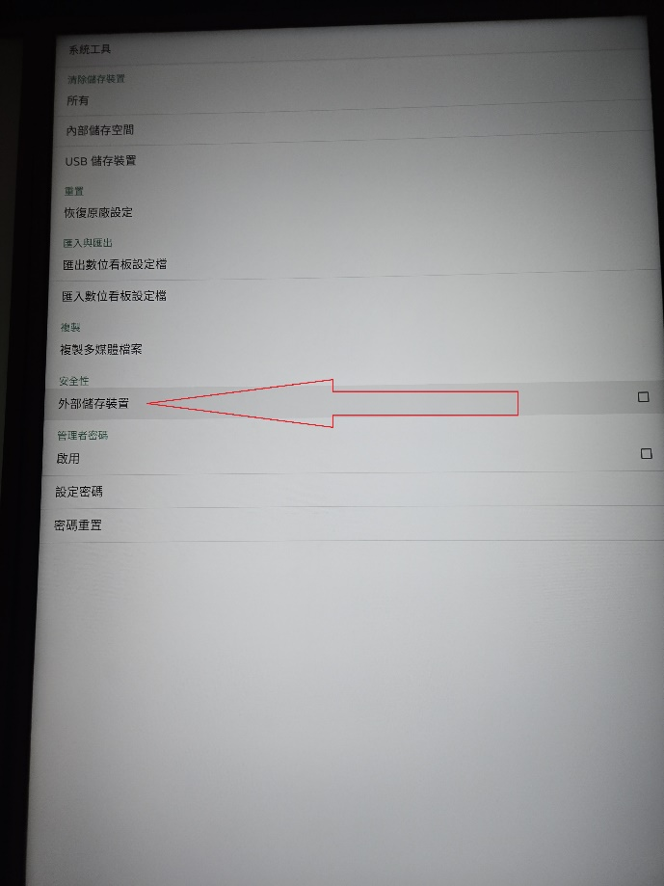

這版不要選取
即關閉安全性功能
期後USB Device 便能讀取

